Домашнее задание от 2.02.26.
Для групп А, Б.
- Новая тема: “Малая октава. Басовый ключ”.
Повторите упражнение с октавами:
Первая октава - МАЛАЯ ОКТАВА первая октава.
Мы постепенно изучим нотки, которые находятся ближе низкому регистру. Малая октава на клавиатуре расположена рядом с первой октавой, но слева от неё.
Ноты малой октавы мы будем проходить прежде всего в басовом ключе. Ориентируясь на ноту "фа" малой октавы в басовом ключе, можно легко отсчитать ближайшие ноты выше еë и ниже.
Для начала научитесь писать басовый ключ и пропишите его ещё одну строчку нотного стана, как мы это делали на уроке.
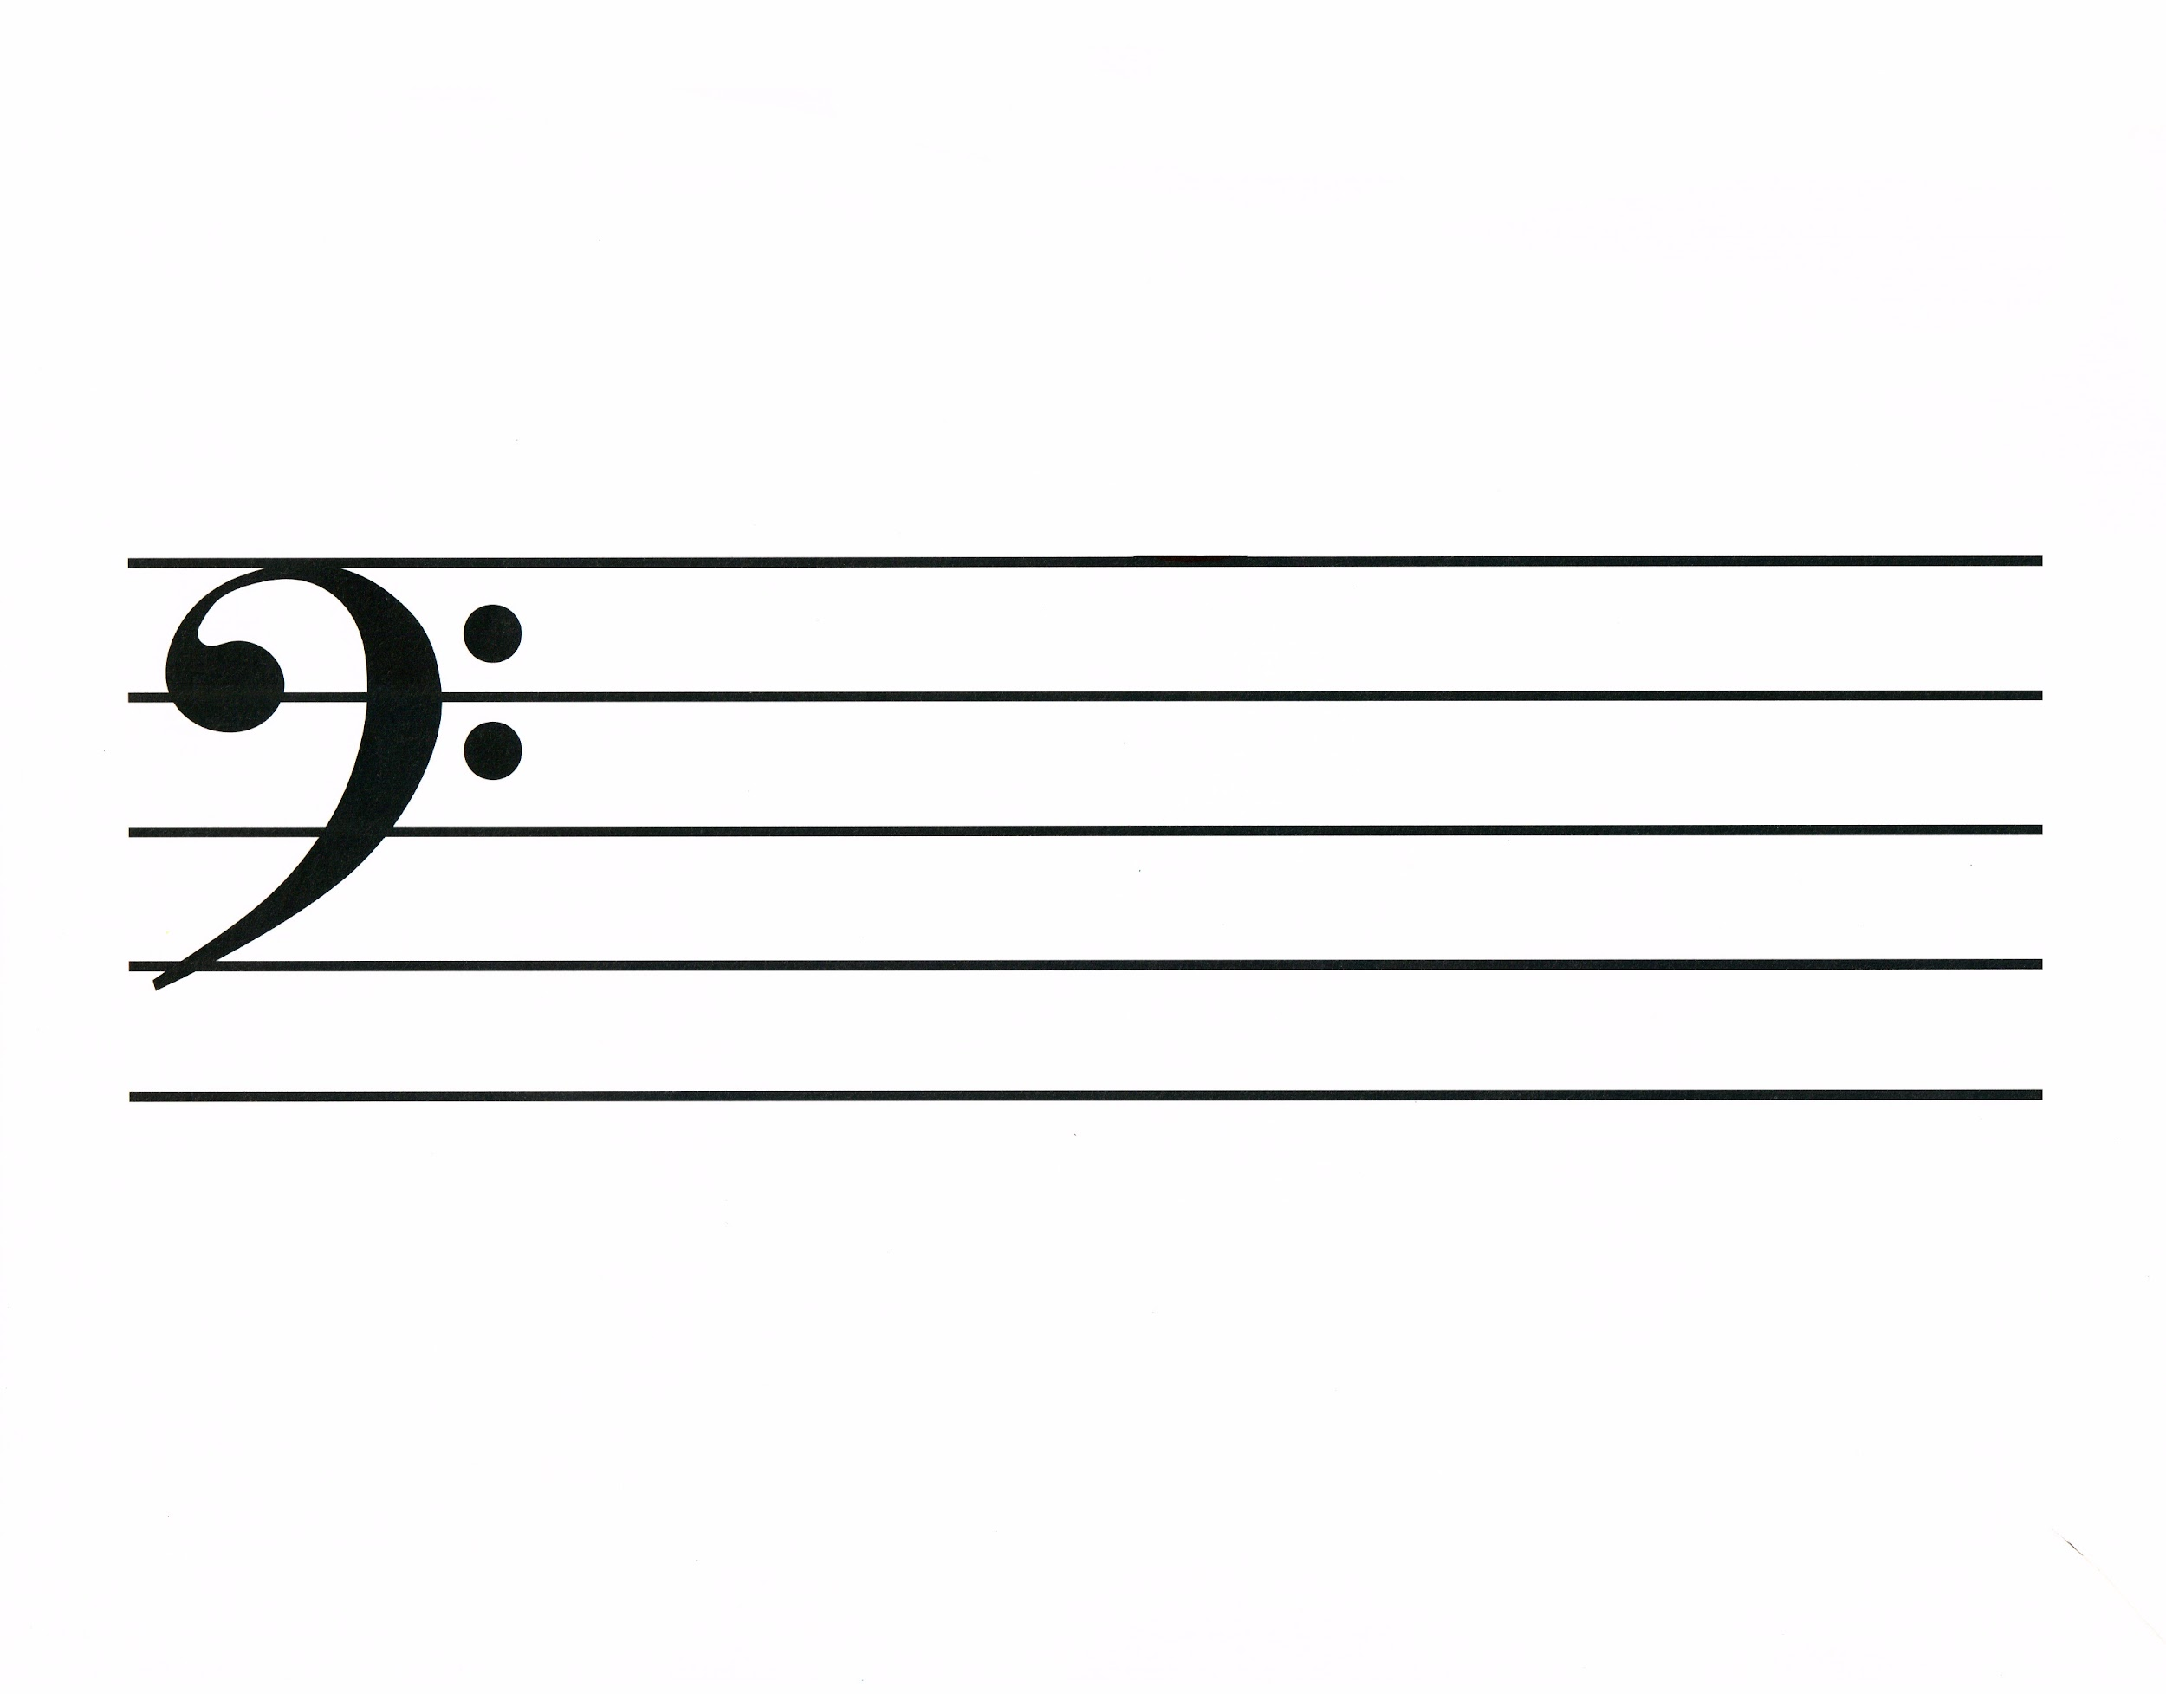
У басового ключа есть своё второе имя: “Ключ ФА”. Потому что пишется он с четвёртой линеечки нотного стана, как и нота фа малой октавы. Запомните написание ноты "фа" малой октавы: на четвёртой линеечке нотного стана.
Пропишите ноту "фа" малой октавы в басовом ключе ещë одну строчку:
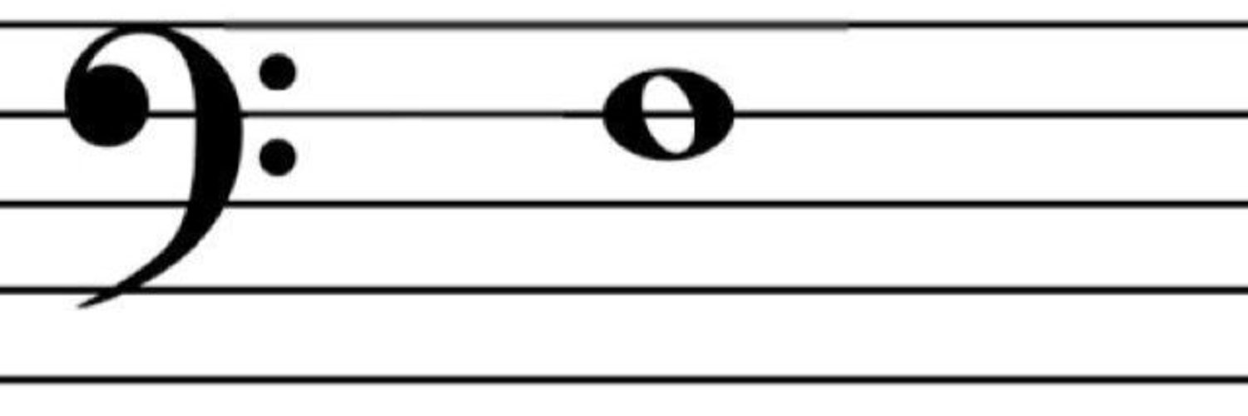

- Баева, Зебряк “Сольфеджио для 1 - 2 кл.”
№ 25 “Как под горкой”
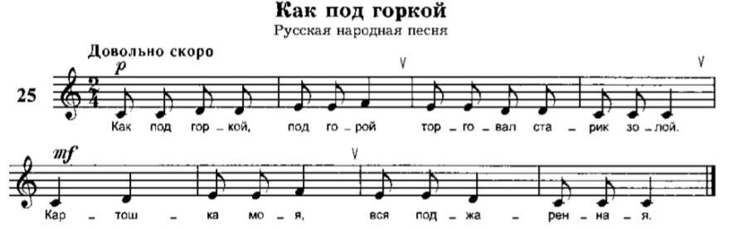
Метр - это ровные шаги.
- Шагаем ножками четверти, каждый шаг одинаковый, не сбиваясь;
- Одновременно с шагами проговариваем текст песенки вслух, хлопая в ладоши ритм. Повторите этот пункт 2-3 раза;
- Повторите ноты песенки;
- Одновременно шагаем и читаем песенку нотами вслух с хлопками. Следите за шагами, не останавливайтесь и не сбивайтесь.
- Возьмите клавиатуру или подойдите к инструменту (фортепиано / синтезатор);
- Найдите первую октаву, сыграйте по клавишам и спойте песенку нотками в ритме.

